Муниципальное бюджетное дошкольное образовательное учреждение д\с №9

Подготовила:
Пагиева С.Ю

г.Ардон 2023г.

ПРОЕКТ «Международный день эскимо».
Авторы проекта: воспитатели группы.
Продолжительность проекта: январь месяц.
Тип проекта: познавательно-исследовательский.
Участники проекта: дети, педагоги, родители.
Возраст детей 5-6 лет.
Цель: Развитие познавательного интереса и расширение кругозора детей посредством поиска новой информации о мороженом.
Задачи:
Обучающие
- Обобщить знания детей о международном празднике - «День Эскимо».
-Вызвать у детей желание познакомиться с историей появления данного лакомства;
- определить свойства мороженого: полезные и вредные
Развивающие
- Развивать познавательный интерес, инициативность, самостоятельность, творческие способности детей.
- Развивать коммуникативные навыки детей.
Воспитательные
- Способствовать сплочённости детского и родительского коллектива.
- Способствовать развитию всех компонентов устной речи через словесные, настольные и сюжетно-ролевые игры, составление рассказов о мороженом.
- Воспитывать доброжелательное общение детей в играх, продуктивной совместной деятельности между сверстниками.
Формы реализации проекта: непосредственно образовательная деятельность, настольные игры, беседы, использование ЭОР, чтение художественной литературы, просмотр видеороликов.
Продукты проекта: создание сюжетно-ролевой игры «Кафе- мороженое».
Ожидаемые результаты:
-развитие познавательной деятельности о происхождении и приготовлении мороженого в разных условиях;
- развитие художественного вкуса детей и взрослых;
- развитие творческих способностей детей в продуктивной деятельности.

Проект реализуется в три этапа.
- Подготовительный этап:
Проектная деятельность | Задачи | Сроки реализации
Подбор методического, дидактического и иллюстративного материала для реализации проекта. | Методическое обеспечение проекта | В течение недели
Подбор художественной литературы | Информационное обеспечение проекта | В течение недели
Подбор видео роликов «Процесс производства мороженого». | Обеспечение проекта наглядными материалами | В течение недели

2.Содержательный этап:
- Реализация проекта в образовательную практику;
- Пополнение предметно-пространственной среды демонстрационным материалом по теме;
- Реализация запланированных мероприятий:
Образовательная область | Содержание | Задачи | Материалы и оборудование
Социально-коммуникативное развитие | Сюжетно – ролевая игра «Кафе-мороженое», Продавец мороженого».  Настольная игра  «Собери мороженное»  «Найди по форме»  Образовательная деятельность:  беседы на темы:  «Польза и вред мороженного». | Цель: формировать новые игровые умения, свободно разворачивать сюжет; реализовывать стремления к совместным действиям.  Задачи: обогащать игровой опыт между детьми (закреплять умения брать на себя различные роли в соответствии с сюжетом игры, продолжать воспитывать дружеские взаимоотношения между детьми.  Расширять представления детей о различных профессиях, о значимости труда людей и уважительному отношению к нему. | разные атрибуты.
Познавательное развитие | Образовательная деятельность:  тематическое занятие «Международный  праздник – День эскимо». |  | Презентация
Речевое развитие. | Составление описательных рассказа, Мамин любимый рецепт мороженого».  - Чтение рассказов: Галоши и мороженое" М. Зощенко, «Мороженое» С. Маршак.  - Просмотр мультфильма «Котенок Муси» серия «Мороженое», развивающие мультфильмы про «Мороженое», мультфильм «Обезьянки».  Отгадывание загадок из каких продуктов делают мороженое. | Продолжать учить составлять описательные рассказы. Способствовать развитию всех компонентов устной речи (обогащение лексического запаса, формирование грамматического строя речи, развитие звуковой культуры речи, развитие связной диалогической и монологической речи. | Подбор литературы
Художественно-эстетическое развитие | Продуктивная деятельность:  Рисование «Вафельный рожок» | - Продолжать знакомить детей с базовой формой «треугольник» | Краски, кисточки, салфетки
Физическое развитие | Подвижная игра «Сторож мороженного»  В середину круга играющие складывают какую-нибудь своё мороженое. Выбранный заранее сторож его стережет.  Дети водят хоровод под музыку. Когда музыка останавливается, хоровод рассыпается. И каждый старается схватить свое мороженое. Сторож должен поймать пока играющий не схватил свое мороженое. Тот, кого запятнали начинает вместе со сторожем охранять мороженое. | Совершенствовать основные виды движений, формировать навыки самоконтроля за своими действиями.

3.Заключительный этап:
Проектная деятельность | Задачи
Создание кулинарной книги «Рецепты изготовления мороженого».  Изготовление атрибутов вместе с детьми к сюжетно-ролевой игре «Кафе- мороженое» | Вовлечь родителей в совместную с детьми деятельность. Развивать творческие способности взрослых и детей в процессе совместной деятельности. Обогащать родительско -детские отношения

Используемая литература :
- История возникновения мороженого https://pressa.tv/interesnoe/84945-kratkaya-istoriya-morozhenogo.html
- Мороженое Википедия
- Какое бывает мороженое http://sweetcool.ru/sovetyi/vidyi-morozhenogo-sposobyi-prigotovleniya
- Как и из чего делают мороженое? https://yandex.ru/turbo?text=https%3A%2F%2Fkipmu.ru%2Fkak-i-iz-chego-delayut-morozhenoe%2F
- Рецепты простого мороженого https://vkusnogotovlu.ru/morozhenoe-v-domashnih-usloviyah-naturalnyj-plombir-svoimi-rukami.html

История происхождение эскимо
Кристиан Кент Нельсон, американец датского происхождения, владелец фабрики по производству сладостей для детей, однажды облил брикетик мороженого шоколадной глазурью. Новая партия эскимо готовилась уже в паре с партнёром Расселом Стовером. Название новому продукту дали «эскимо пай» (от англ. Eskimo Pie — «эскимосский пирог»). Первая промышленная партия, объёмом 25 тысяч штук, была выпущена в 1920 году и уже 24 января 1921 года новое изобретение было запатентовано в США под номером 1,404,539. С тех пор в США и некоторых других странах 24 января отмечают неофициальный праздник, который назвали международный День Эскимо.
Эскимо-пай вскоре распространился в разных странах. Во Франции эскимо продавалось во время показа картины Роберта Флаэрти «Нанук с севера», а в 1928 году Шарль Жерве, создатель компании «Gervais», производившей сыры, начал производить сливочное мороженое на палочке в шоколадной глазури.

В СССР
В СССР эскимо появилось в 1935 году. Насколько известно, это была личная инициатива народного комиссара продовольствия А. И. Микояна. Глазированные цилиндрики сливочного мороженого с деревянной палочкой внутри изготовлялись на ручной дозировочной машинке и заворачивались в бумагу. Промышленный «эскимо-генератор» появился на Московском хладокомбинате № 8 уже через два года после окончания Великой Отечественная войны — в 1947 году.

В искусстве
- В книге Л. Лагина «Старик Хоттабыч» (в редакции 1955 года) и снятом по ней одноимённом художественном фильме джинн Гассан Абдурахман ибн Хоттаб, оказавшийся в СССР, во время просмотра циркового представления в большом количестве поедает очень понравившееся ему эскимо.
- В «Песенке Крокодила Гены» из мультипликационного фильма «Чебурашка» (слова Александра Тимофеевского, музыка Владимира Шаинского) есть строки:
…Прилетит вдруг волшебник
В голубом вертолёте
И бесплатно покажет кино.
С Днём рожденья поздравит
И, наверно, оставит
Мне в подарок пятьсот эскимо

Хочешь фокус покажу? Снег на палочке держу! Снег я съел, какая жалость Только палочка осталась. Снег я съел, повеселел И ничуть не заболел.
Оказывается 24 января отмечается День рождения популярного лакомства, причём в этом году – ровно 100 лет. Мороженное — символ счастливого детства. Этот ледяной десерт всегда был, есть и будет любимым лакомством как для детей, так и для многих взрослых. Существует огромное число разновидностей этого сладкого десерта. Особой популярностью пользуется эскимо, которому посвящен этот праздник. Конечно же к эскимосам это лакомство не имеет практически никакого отношения, хотя иногда некоторые производители помещают на обертку мороженого персонаж в характерной эскимосской одежде.
История: Мороженое в шоколаде появилось в прошлом веке. Дата празднования этого неофициального, но сладкого праздника выбрана не случайно. Именно в этот день в далеком 1922 году владелец магазина сладостей в городе Онава, американский кулинар-кондитер Христиан Нельсон получил патент на рецепт эскимо. Впервые Нельсон покрыл порцию сливочного мороженого шоколадной глазурью и назвал его "Эскимоский пирожок " (Eskimo Pie) в 1919 году, а патент получил спустя три года.
По рассказу Нельсона, идея лакомства пришла ему на ум после того, как в кондитерской маленький покупатель долго не мог определиться, на что потратить карманные деньги – на брикет мороженного или шоколадку. Поэтому Нельсон придумал совместить сладости. Он договорился с местным производителем шоколада и начал выпускать пробные партии сладости под названием "Эскимоский пирожок". По одной версии, во время визита на свою фабрику, Нельсон случайно уронил кусок мороженого в шоколадную глазурь. Вкус и вид продукта понравился бизнесмену, поэтому он выпустил пробную партию продукта, назвав «батончик мороженого», но с таким наименованием лакомство плохо продавалось, и тогда появилось оригинальное название — «эскимо пай» — торговля пошла активнее. Первую партию мороженого Христиан Нельсон выпустил в партнерстве с Расселом Стовером. Объем промышленной партии мороженого составлял 25 тысяч штук.
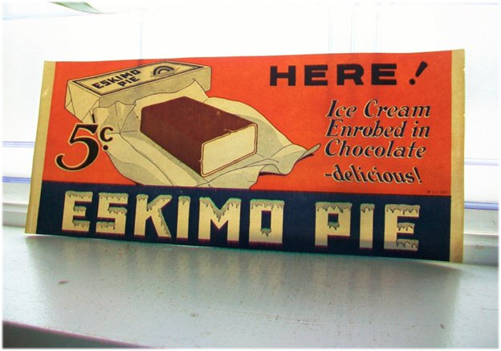

Существует еще одна версия названия этого лакомства. Его изобретение приписывают французу Шарлю Жерве. Молочник решил продавать мороженое в одном из парижских кинотеатров. В этом время на экране шел фильм про жителей севера — эскимосов. Название возникло в качестве шутки — аналогии с картиной и прижилось.
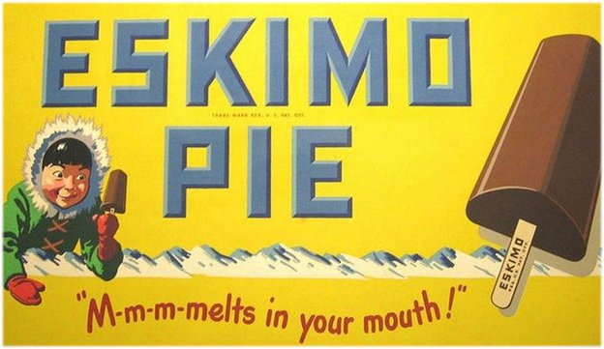
Правда, в тот момент оно выглядело иначе. Идея формы вкусного продукта, судя по воспоминаниям современников американского кондитера и владельца магазина сладостей, принадлежит мальчику по имени Фрэнк Эпперсон. Однажды в холодное время года 11-летний подросток по случайности оставил стаканчик с содовой водой и палочкой для размешивания у входа в дом. А утром на глазах у изумленных соседей с удовольствием слизывал с трубочки сладкий лед. Правда, это случилось через 12 лет после того, как Нельсону вручили патент. Современный вид эскимо приобрело в 1934 году, когда эскимо стали выпускать на деревянной палочке.
Эра мороженого в Советском Союзе стартовала в 1936 году. По поручению Сталина, народный комиссар пищевой промышленности СССР Анастас Микоян отправился в командировку в США. Микоян привез из этого путешествия технологии производства консервов, холодильное оборудование, технологии изготовления полуфабрикатов, хлеба, шампанского и мороженого, в том числе эскимо. После своего визита в Америку, Микоян сформулировал главную задачу: «сделать мороженое массовым продуктом, выпуская его по доступным ценам». Производство конкретно эскимо было поставлено на промышленные рельсы сначала только в Москве – в 1937 году на Московском хладокомбинате №8 (ныне "Айс-Фили"). Была введена в строй первая крупнейшая по тем временам фабрика мороженого мощностью 25 тонн в сутки (до этого мороженое производилось кустарным методом). А уже в 1938 году общий объем производства мороженого уже составил 46 тысяч тонн. Качество советского мороженого подтверждено ГОСТ-41, введённым 12 марта 1941 года и являвшимся одним из самых жёстких стандартов качества мороженого в мире.
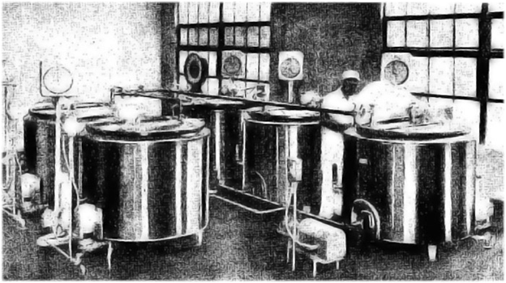

«– Эскимо не потребуется? – спросила она у старика, и тот, в свою очередь, вопросительно посмотрел на Вольку.– Возьми, Хоттабыч, это очень вкусно. Попробуй! Хоттабыч попробовал, и ему понравилось. Он угостил ребят и купил себе еще одну порцию, потом еще одну и, наконец, разохотившись, откупил у обомлевшей продавщицы сразу все наличное эскимо – сорок три кругленьких, покрытых нежной изморозью, пакетика с мороженым». Лазарь Лагин «Старик Хоттабыч»
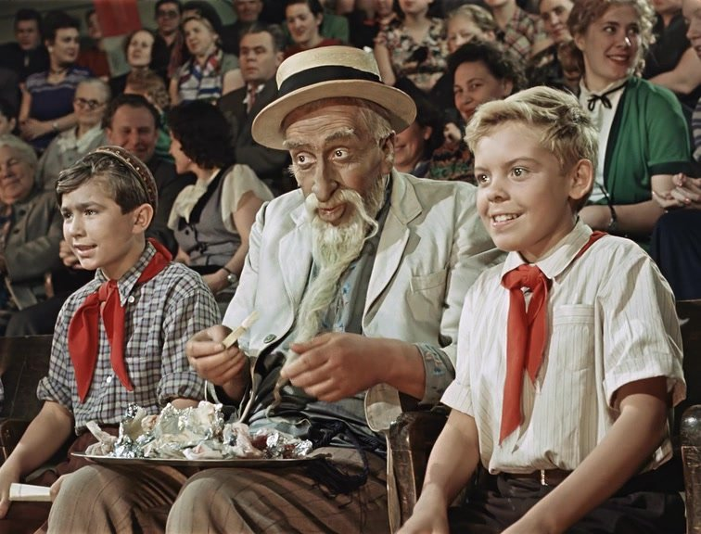
«Старик дорвался до эскимо. В какие-нибудь пять минут Хоттабыч уничтожил все сорок три порции. Он ел эскимо, как огурцы, сразу откусывая большие куски и смачно похрустывая. Последний кусок он проглотил в тот момент, когда в цирке снова зажглись все огни». Лазарь Лагин «Старик Хоттабыч» (Для съёмок эпизода, в котором Хоттабыч поедает в больших количествах эскимо, был сделан подлог: чтобы актёр Николай Волков не простудился, вместо мороженого он ел глазированные сырки.)

Абсолютно всё мороженое на территории СССР выпускалось по этому стандарту, что гарантировало его неизменное качество. Мороженое изготавливали из чистого коровьего молока, без консервантов и растительных жиров. Каждую партию снежного лакомства оценивали по 100-балльной системе. Любое отклонение от вкуса, цвета или запаха считалось браком. Время реализации мороженого ограничивалось одной неделей (сейчас его можно хранить до полугода)
Оно стало невероятно популярным, а уличные киоски и тележки с мороженым стали непременным атрибутом городских улиц. Они работали и зимой. Его ели даже в страшные морозы, что несказанно удивляло иностранцев. По легенде, премьер-министр Великобритании Уинстон Черчилль, в холодном октябре 1944 года, проезжая в кортеже по московским улицам, увидел человека, который ел мороженое. На вопрос «Этот человек правда ест мороженое?. На улице около 25 градусов мороза!» сопровождавший Черчилля дипломат ответил: «Ну и что?». Черчилль, подумав, сказал: «Народ, который в такой холод может есть мороженое, непобедим!».
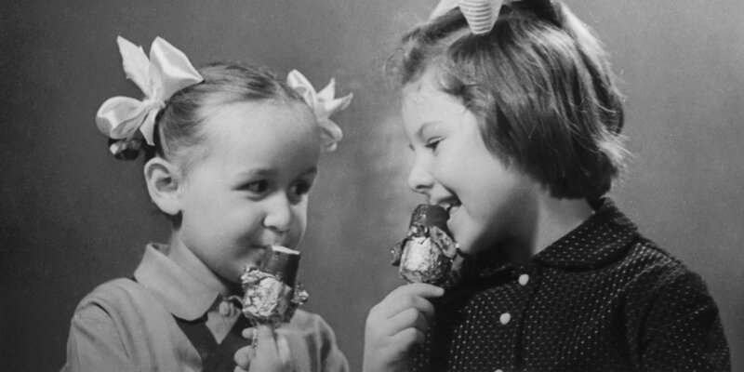
Вскоре хладокомбинаты и цехи по производству эскимо появились и в других советских городах. Сначала оно изготавливалось на ручной дозировочной машине, каждую глазированную порцию упаковщицы бережно заворачивали в бумагу. Палочку, кстати, прикладывали отдельно. И лишь после Великой Отечественной войны, в 1947 году, появился первый промышленный "эскимо-генератор" карусельного типа (на Мосхладокомбинате №8), что позволило значительно увеличить объем выпускаемого эскимо. Микоян говорил, что советский человек должен съедать не менее 5 кг в день.
Для гостей ВДНХ этот вид мороженого традиционно остается одним из самых популярных во все времена. Более 80 лет выставка является местом, где можно попробовать знаменитое сливочное мороженое в шоколадной глазури, — по самым скромным подсчетам, за это время половина страны попробовала его именно на ВДНХ. В Советском Союзе посетители выстраивались в очередь у павильона «Мороженое», сегодня же в теплое время года этот десерт можно приобрести в одном из 20 специализированных киосков, которые располагаются по всей территории ВДНХ, а также круглый год в двух павильонах с мороженым. В павильонах «Мороженое» (строение 575) и «Лаборатория мороженого» (строение 417) круглый год можно купить фирменное мороженое ВДНХ, в том числе три вида эскимо: «Юбилейное ВДНХ», «Миндально-фисташковое ВДНХ» и «Ванильное ВДНХ».
Также в «Лаборатории мороженого» представлена новая концепция бренда «Баскин Роббинс» — корнер «Эскимо ручной работы». Техническое оснащение корнера позволяет мастерам декораторского искусства «Баскин Роббинс» на глазах покупателей создавать изысканное и неповторимое эскимо, дополняя любимые всеми сорта мороженого горьким, молочным или белым шоколадом и кондитерскими украшениями на любой вкус. Здесь же проводят мастер-классы, на которых дети могут познакомиться с производством мороженого.
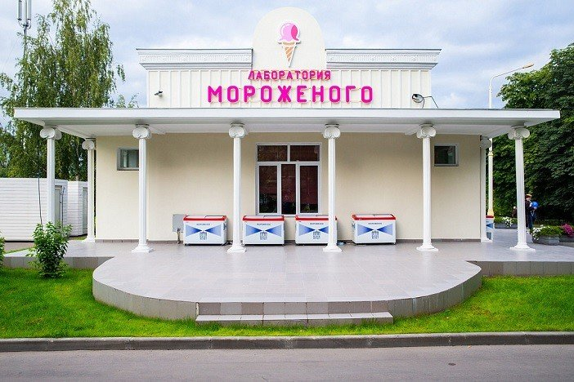
Помимо мобильных киосков и морозильных тележек, на довоенной Выставке достижений народного хозяйства (тогда она называлась ВСХВ — Всесоюзной сельскохозяйственной выставкой) на месте современного павильона «Табак» был павильон «Главхладпром». Он знакомил гостей с большим ассортиментом молочной продукции — молоком, сметаной, творогом и, конечно, разными видами мороженого, в том числе эскимо. Здание было построено в 1939 году и внешним обликом напоминало огромный айсберг, на вершине которого сидел белый медведь. Легенда гласит, что изначально скульпторы предлагали использовать изображение пингвина. Однако чиновники, узнав, что пингвин обитает в Южном полушарии, решили, что это "слишком далеко от советских границ" и "не наш он". Сооружение было выполнено и дерева, но из-за того, что в отделке использовались различные по фактуре материалы (штукатурка, имитировавшая каменную облицовку, и окрашенное масляной краской дерево), здание, по воспоминаниям современников, производило некоторое впечатление фальшивой декорации.
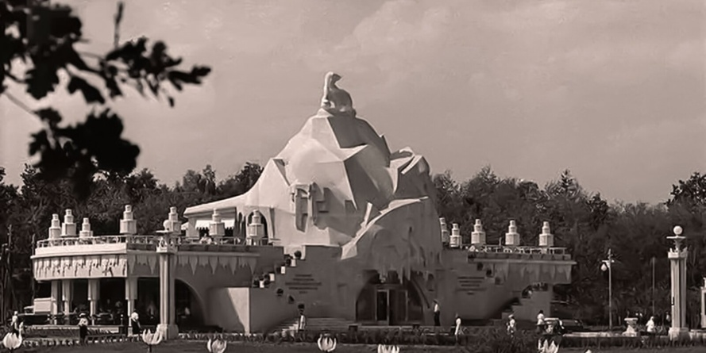
Павильон «Главхладпром». Конец 1930-х — начало 1940-х
В 1954-м павильон «Мороженое» решили перенести на новое место – за нынешние павильоны №67 «Карелия» и №68 «Армения». Автором проекта, в большинстве источников, указан прежний архитектор – А.Н. Бельский. При возведении новой «ледяной горы» были учтены все шероховатости в реализации первого проекта, и павильон действительно получился весьма изящным. Каждый фрагмент и деталь «айсберга» была проработана с особой тщательностью. Так, для придания фасадам ощущения «снежной горы», в штукатурку замешали размолотую слюду и крошку из мрамора. Оригинально были выполнены и внешние фонари освещения.
Изменения коснулись и венчающей павильон «Мороженое» скульптуры. Изначально хотели оставить прежнего медведя, но в ходе строительства заменили его на тюленя, державшего на мордочке вазочку с мороженым. Изваяние морского обитателя покрыли искрящейся на свету смальтой. Необычное строение с уютной террасой стало одним из любимых мест отдыха посетителей ВДНХ, но к середине 1980-х павильон обветшал. О его судьбе доподлинно неизвестно: в некоторых источниках указывают, что он был разрушен при пожаре, в других – что его попросту разобрали.

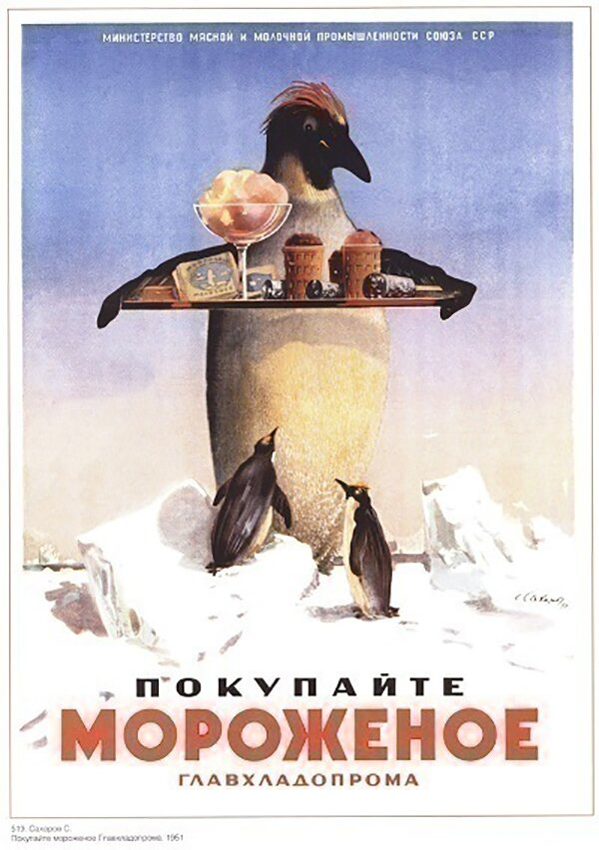
Много средств ушло именно на рекламу самого продукта. Специалисты решили использовать пингвина, ведь именно он ассоциируется у всех с холодом и скорее всего с новизной.
Помните? «ДитЯм — мороженное, бабе — цветы!» Герой Миронова подходит к столику, держа в руках эскимо на палочке, а через несколько секунд оно превращается в шарики мороженного в вазочках. Чудо!
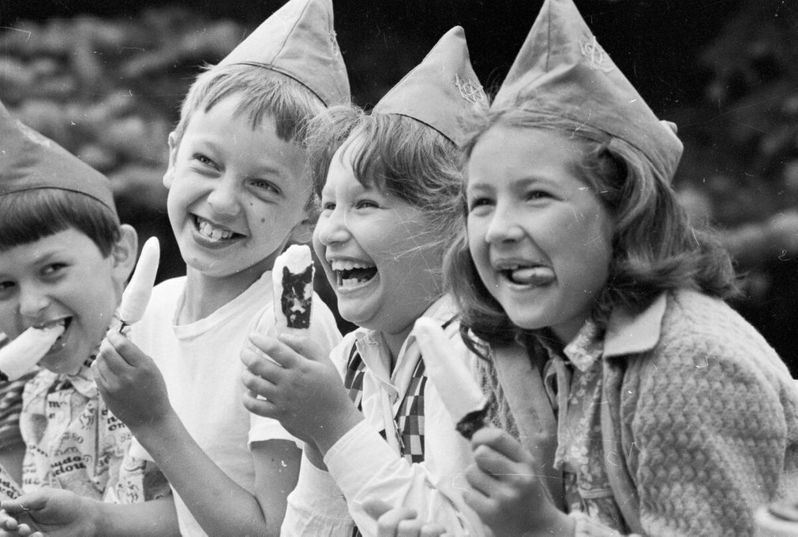

Кстати, теперь в самих США нет мороженого под названием "Эскимо", то есть Eskimo Pie. Его новое название – Edy's Pie, от имени кондитера Джозефа Эди, одного из основателей компании Dreyer's, которая сейчас владеет этим брендом. Вообще после отзыва патента судьба компании Нельсона сложилась непросто – он её продал, а затем у неё поменялось ещё несколько владельцев. В США считают, что название "Эскимо" является расистским и каким-то образом оскорбляет коренные народы Арктики.
Интересный факт применения палочек от эскимо нашел бывший голливудский каскадер Роберт Макдоннел: он построил собственный корабль из пятнадцати миллионов палочек и отправился в путешествие по Атлантике. Привлечь внимание к своему вояжу таким образом Роберт решил во имя высокой цели – помощи больным детям по всему миру. Два года собирал и склеивал новоявленный путешественник палочки от мороженого, и еще два года ушло на обшивку корабля. Самым трудным моментом был подъем созданных блоков плавучего средства для придания кораблю окончательного вида. Это “детище” Макдоннела вошло в Книгу рекордов Гиннесса и было спущено на воду год назад. Своё путешествие каскадер начал из Голландии, откуда судно проложило путь по Атлантическому океану с двадцатью тысячами игрушек на борту. Отважный капитан собрался посетить больных детишек в разных странах и поддержат ь их словом и подарками.
На протяжении многих лет менялся состав и вид эскимо, на смену глазированным цилиндрам пришли овалы, параллелепипеды и другие фигуры, само мороженое стали изготавливать не только из сливок, но и из молока, или его производных. Менялся и состав глазури – на смену натуральному шоколаду пришли глазури с растительными жирами и красителями. Расширился и список производителей эскимо. Поэтому сегодня каждый может выбрать любимое эскимо из широкого списка представленных на рынке продуктов питания. Главное помнить, что по действующему ГОСТу в России эскимо может быть только на палочке и в глазури, иначе это не эскимо.

Муниципальное бюджетное дошкольное образовательное учреждение детский сад №9

Конспект беседы с детьми старшей группы

О пользе и вреде мороженого

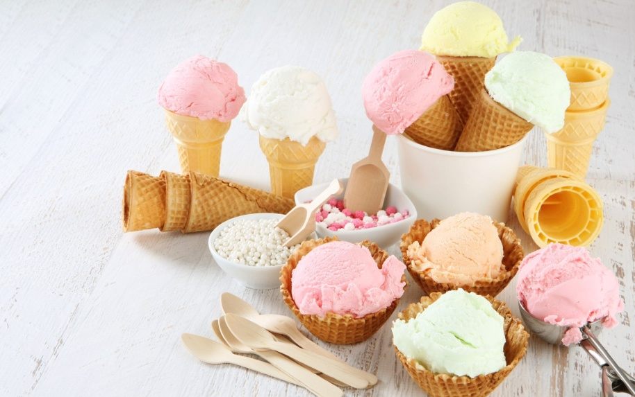

Подготовила: Пагиева С.Ю

г.Ардон 2023 г.

Цель: Познакомить детей с историей появления мороженого, из каких продуктов состоит. Какие бывают виды мороженого, и чем они отличаются друг от друга. Узнать о пользе и вреде мороженого.
Воспитатель: Дети отгадайте загадку:
Я в стаканчике, рожке, Вкусное и нежное. Сделано на молоке, Чаще белоснежное. В морозилках проживаю, А на солнце сразу таю. (Мороженое) Воспитатель: Верно, это мороженое и сегодня мы поговорим именно о нем. Долгожданное лето всегда приносит с собой жару, и в такую погоду всегда хочется освежиться. С давних времен люди, страдая от жары, искали освежающие средства, ну а сладости любили во все времена. Что же такое мороженое? (ответы детей) А как же появилось мороженое? Кто изобрел мороженое. Мороженое – очень древнее лакомство. Очень-очень давно в Китае к столу подавались десерты, похожие на мороженое – снег и лед, смешанные с кусочками апельсинов, лимонов и зернышками гранатов. А замороженные соки и молоко потребляли еще древние греки. Намного позже итальянский купец и путешественник Марко Поло привез из Китая в Европу рецепт мороженого. Оно сразу стало популярным, и без него не обходился ни один торжественный званый обед. Рецепт мороженого повара держали в секрете, а иметь своего личного мороженщика для знати было так же важно, как парикмахера или портного. В шестнадцатом веке королева Франции Екатерина Медичи привезла своего повара, который умел готовить превосходное мороженое. Советники короля тут же потребовали рецепт чудесного лакомства. Он стал государственной тайной, за ее разглашение наказывали строже, чем за хищения из королевской казны. С тех пор при французском дворе мороженое поглощали в немереных количествах. В России замороженное молоко было национальным блюдом. В Древней Руси его ели мелко-мелко наструганным. В деревнях на Масленицу делали смесь из замороженного творога, сметаны, изюма и сахара. А похожим на современное мороженое появилось в России в середине восемнадцатого века.
Из чего делают мороженое. Для изготовления мороженого необходимы молоко, сахар, ароматические добавки и низкая температура. Главный компонент любого мороженого – молоко. Вы знаете, что оно вкусно и полезно. В молоке содержатся важные питательные вещества, которые необходимы для роста и развития. Самый ценный компонент молока – белок. Если человек не будет потреблять белок, он заболеет. Не забывайте, дети, про молоко. Самое ценное, что есть у человека, – это его здоровье. Если вы будете есть молочные продукты, то будете здоровы. (Прослушайте или спойте вместе с детьми песню «Кто пасется на лугу?», слова Ю. Черных, музыка А. Пахмутовой.)
Кроме молока, в мороженом важны еще несколько компонентов. Мороженое сладкое, значит, в нем есть сахар. Родина сахара – Индия, и само слово происходит от индийского śarkarah – «песчинка, гравий, сахар». Коричневые сахарные крупицы добывали из сока сахарного тростника и ввозили из Индии в Европу. В Россию сахар впервые завезли купцы и мореплаватели, пробовать его могли только русский князь и его приближенные. А в 1809 году научились делать сахар из своей, российской сахарной свеклы.
Кроме молока и сладкого вкуса сахара, в мороженом есть неповторимый аромат. Он возникает благодаря ароматным добавкам – в мороженое добавляют ванилин, корицу, мяту или душистые фрукты и ягоды, шоколад, кофе.
Кроме молока, сахара, ароматных и кондитерских добавок, для мороженого нужен холод. Специальные морозильные камеры на мороженых фабриках держат температуру до минус тридцати градусов, как на южном полюсе, в Антарктиде! Но так было не всегда. Ягоды и фрукты в снегу замораживали и во времена царя Александра Македонского. Холодильников тогда, в четвертом веке до нашей эры, конечно, не было, поэтому за чистым и холодным снегом на вершины гор отправляли рабов, их специально тренировали для быстрого бега, чтобы снег на обратном пути

не успел растаять. Вот как дорого ценилось замороженное лакомство! А Всемирный день мороженого недаром отмечается 10 июня. Потому что летом мороженое часто спасает от знойной погоды.
Как есть мороженое, чтобы не заболеть. Чтобы не заболеть от холодного мороженого, нужно есть его чуть теплым. Но специально подогревать мороженое не нужно – оно растает. Достаточно дать ему полежать несколько минут при комнатной температуре, перед тем как дать детям. Не ешьте мороженое слишком быстро, каким бы вкусным оно не было. И не запивайте мороженое горячим напитком – резкая смена холодного и горячего разрушает эмаль зубов.

Загадки о мороженом.

Я в стаканчике, рожке,
Вкусное и нежное.
Сделано на молоке,
Чаще – белоснежное.
В морозилках проживаю,
А на солнце сразу таю. (мороженое)

Угощайтесь, тети, дяди,
Девочки и мальчики!
Ешьте в темном шоколаде
Лакомство на палочке!
Может быть, его в мороз
Ест на завтрак эскимос?
«Ты кусни меня, попробуй!
–Так и просится само!
–Я вкусней тортов и сдобы,
Потому что… (эскимо)
Он холодный, белый, гладкий,
Ароматный, вкусный, сладкий.
Сливочный, ванильный!
Знаменитый, стильный!
Мы устроим славный пир

И отведаем… (пломбир)
Загадки «Что это?»
1) Очень любят дети
Холодок в пакете.
Холодок, Холодок,
Дай лизнуть тебя разок!
(Мороженое.)
- Правильно. Для изготовления мороженого берут:
2) Я бел, как снег,
В чести у всех.
Я нравлюсь вам
Во вред зубам.
(Сахар)
3) Жидко, а не вода, бело, а не снег.
(Молоко.)
5) В белом мешочке желтый камушек. (Яйцо.) - А теперь ребята, дайте дружно мне ответ только «Да», иль только «Нет». Проводится игра «Эхо». Тортик вкусная еда? (Да) А сосульки все из льда? (Да) Кинешь кошке камень в след? (Нет) 100 мороженных ты съешь? (Нет) После пятницы среда? (Нет) Нужно мясо для котлет? (Да) Выдашь ты врагу секрет? (Нет) В кране есть у нас вода? (Да) Могут плавать поезда? (Нет) Много пользы от труда? (Да) Есть зимою холода? (Да) У тебя о лбу звезда? (Нет) Мышь мурлыкает всегда (Нет) Ты идешь на красный свет? (Нет) В театр нужно брать билет? (Да)

Подвижная игра «Сторож мороженного»
Давайте мы с вами немного разомнемся и поиграем в игру «Сторож мороженого». В середину круга играющие складывают какую-нибудь свою вещь (условно это мороженое). Выбранный заранее сторож ее стережет. Дети водят хоровод под музыку. Когда музыка останавливается, хоровод рассыпается. И каждый старается схватить свое мороженое. Сторож должен поймать пока играющий не схватил свое мороженое. Тот кого запятнали начинает вместе со сторожем охранять мороженое.

Игра «Поймай или брось»
Встаем в одну линию. Принцесса напротив. Принцесса бросает мяч одному из ребят и кричит «Лови» или «Бросай». Если она крикнула «Лови», то ребенок, которому мяч бросили, должен отбросить мяч (то есть команду выполнить наоборот). Если она крикнула «Бросай», то ребенок, которому мяч бросили, должен поймать мяч. Если ребенок выполнил команду правильно, игра продолжается. Если же ребенок не правильно выполнил команду — он выбывает из игры, остальные ребята продолжают играть. Последний игрок, который остался за линией — победитель.

